Skóra = Twoja mapa organizmu

Czy wiesz, że stan Twojej skóry jest odzwierciedleniem stanu zdrowia całego ciała? Skóra jest nie tylko barierą ochronną, ale również mapą, na której można odczytać kondycję organizmu. Codzienna pielęgnacja jest kluczowa, aby utrzymać ją w dobrym zdrowiu i zapobiegać problemom. Na rynku dostępne są różne produkty pielęgnacyjne, jednak na szczególną uwagę zasługują opracowane w oparciu o badania naukowe dermokosmetyki, które łączą w sobie właściwości kosmetyków i preparatów farmaceutycznych. Dedykowane cerom Polek i Polaków produkty od Candid Cosmetics zostały stworzone po to, by odnaleźć głos organizmu.

Pokaż, kotku, co masz w środku

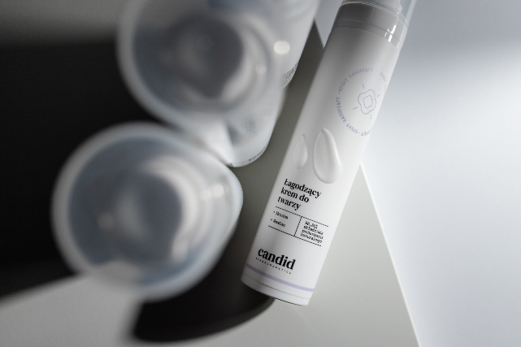
Skóra jest wskaźnikiem, który wiele może powiedzieć o naszym zdrowiu. Widać na niej objawy przewlekłego stresu, niewłaściwej diety czy nieodpowiedniego nawodnienia. Długotrwały stres może prowadzić do pojawienia się wyprysków, zaczerwień i innych problemów skórnych. Niewłaściwa dieta, uboga w witaminy i minerały, może skutkować suchą, matową skórą oraz zwiększoną tendencją do wyprysków. Niedostateczne nawodnienie prowadzi natomiast do przesuszenia i utraty elastyczności. To, jak dbamy o siebie od wewnątrz, daje widoczne efekty na mapie naszego organizmu – skórze.

Jak prawidłowo dbać o skórę?

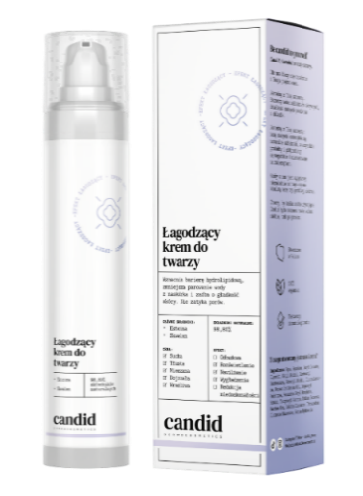
Dbając o zdrowie skóry, warto również zwrócić uwagę na kilka kluczowych aspektów pielęgnacji. Powrót do podstaw to start Twojej podróży. „Regularne i delikatne oczyszczanie skóry pomaga usunąć zanieczyszczenia, makijaż i nadmiar sebum, co zapobiega zatykaniu porów i powstawaniu wyprysków. Codzienne nawilżanie skóry pomaga utrzymać jej elastyczność. Stosowanie produktów z filtrem SPF przez cały rok jest kluczowe, aby chronić skórę przed szkodliwym działaniem promieniowania UV, które może prowadzić do jej przedwczesnego starzenia i powstawania przebarwień. Ważne jest, aby wybierać produkty odpowiednie do swojego typu skóry oraz jej potrzeb. Dermokosmetyki z odpowiednio dobranymi składnikami aktywnymi mogą znacząco poprawić jej stan, działając na nią zarówno pielęgnacyjnie, jak i zdrowotnie” – mówi Łukasz Bier, specjalista marki Candid.
Niech prawidłowe zadbanie o stan skóry stanie się dla Ciebie codzienną, przyjemną podróżą. Wyobraź sobie, że dermokosmetyki wyposażają Twoją mapę organizmu w kompas. A Ty, posiadając podstawową wiedzę dotyczącą poprawnej pielęgnacji, nie poruszasz się już po omacku, lecz po znajomej drodze i z uważnością na pojawiające się warunki.

Postaw na jakość i szczerość w pielęgnacji

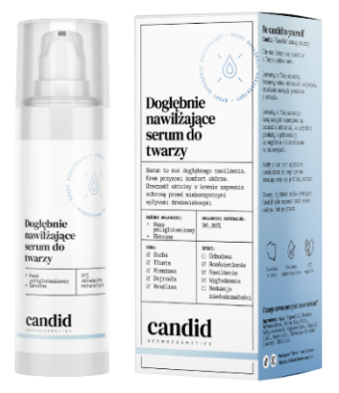
Produkty marki Candid to formuły oparte o naukę i naturę, powstałe w odpowiedzi na realne potrzeby konsumenckie. Z raportu przygotowanego na podstawie nowego badania przeprowadzonego przez Transparency Market Research Inc. wynika, że konsumenci znający się coraz bardziej na pielęgnacji skóry, zwracają się masowo ku markom klinicznym i aptecznym. Kosmetyki Candid bazują na efektywnych składnikach aktywnych, będąc jednocześnie propozycją dostępną cenowo dla każdego. Polecanymi bestsellerami marki są serum nawilżające z kwasem poliglutaminowym i ektoiną oraz krem łagodzący z ektoiną i skwalanem. Oba te produkty łączy ektoina – mało znany, lecz niezwykle skuteczny składnik aktywny. Czy wiesz, jakie są jego właściwości? „Dotychczasowe badania biofizyczne wykazują, że ektoina znacznie silniej wiąże cząsteczki wody niż inne osmoprotektanty, takie jak glicerol. Obecność ektoiny w produktach dermokosmetycznych zapewnia ochronę przed wolnymi rodnikami i wpływa na większy stopień nawilżenia utrzymujący się do nawet kilkudziesięciu godzin. Skóra osób korzystających z kremów zawierających ektoinę jest więc znacznie mniej narażona na utratę wody – podkreśla Łukasz Bier, specjalista marki Candid - Ektoina jest ponadto antyoksydantem, zapobiega wczesnym uszkodzeniom komórek skóry na poziomie molekularnym. Bezpośrednio hamuje dostęp do powierzchni skóry i pochłania promieniowanie ultrafioletowe. Z tego względu jest także szczególnie przydatna w zapobieganiu starzenia się skóry. Przewiduje się, że ektoina, zapewniając całościową ochronę biologiczną komórek skóry, już w najbliższej przyszłości będzie stanowiła podstawę dermokosmetyków. Marka Candid już teraz testuje jej niezwykłe możliwości” – dodaje Łukasz Bier.
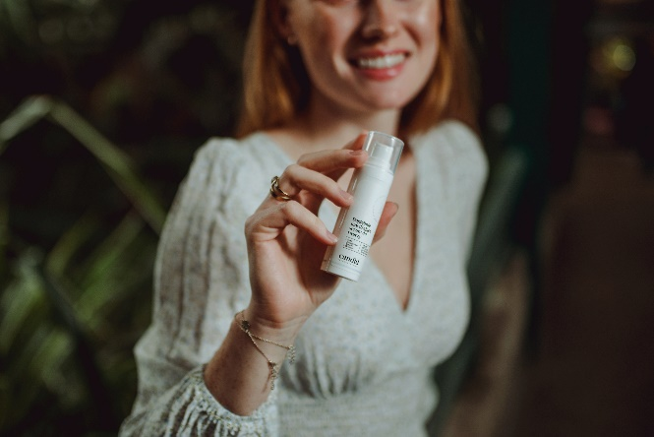
Czym są dermokosmetyki?

Dermokosmetyki to specjalistyczne produkty, które łączą w sobie właściwości kosmetyczne i dermatologiczne. Są często rekomendowane przez dermatologów i farmaceutów jako skuteczne, bezpieczne i rygorystycznie przebadane rozwiązania na problemy skórne, element wspomagający leczenie dermatologiczne lub jako profilaktyka problemów ze skórą. Mają wysokie stężenie składników aktywnych, skutecznych w leczeniu, co znacząco wpływa na poprawę stanu zdrowia skóry. Działają szybciej i efektywniej niż standardowe kosmetyki. Dzięki temu, że są testowane dermatologicznie, minimalizowane jest ryzyko podrażnień i reakcji alergicznych. W dermokosmetykach unika się stosowania parabenów, sztucznych barwników, zapachów i innych substancji, które mogą podrażniać. Są dostępne w różnych formułach, które odpowiadają specyficznym potrzebom skóry, takim jak nawilżenie, regeneracja, redukcja zmarszczek czy ochrona przed promieniowaniem UV.
Jeżeli twoja skóra:
- jest wrażliwa,
- potrzebuje nawilżenia,
- regularnie przechodzi silnie oczyszczające terapie w domu, czy w gabinecie kosmetycznym,
- ma skłonność do zapychania,
- łatwo się podrażnia,
- ma blizny potrądzikowe;
To może warto przy następnych zakupach skierować wzrok w stronę dermokosmetyków? Są idealnym wyborem dla osób, które poszukują kosmetyków skutecznych, bezpiecznych i odpowiedzialnych. Są kompasem prowadzącym Cię do wyczekiwanego celu – skóry zdrowej, zadbanej i otoczonej troską.

Candid Dermocosmetics - dermokosmetyki, których bazą są naturalne składniki, bez filtrów, bez przekłamań. Wszystkie produkty i półprodukty marki są wegańskie i nietestowane na zwierzętach. Wiemy, że nie wszystkie z nich musisz znać i kojarzyć, dlatego opisaliśmy je w bazie wiedzy, którą znajdziesz na naszej stronie internetowej. Candid charakteryzuje się skondensowanym działaniem, stworzonym z myślą o cerach i problemach skórnych Polek i Polaków. Czas postawić na szczerą pielęgnację oraz szczerość z samym sobą. #becandidtoyourself

